Új piacra lép be a Wienerberger
Tavaly áprilisban a Wienerberger bejelentette, hogy az Európában elérhető legmodernebb technológiával működő, nagyméretű betoncserepeket és azok kiegészítőit gyártó üzemet épít Hejőpapin. Bár a csúcstechnológiás betoncserépgyár várhatóan csak az év végén kezdi meg a termelést, importált termékek révén már most elérhetővé válnak a Wienerberger betoncserepek a magyar fogyasztók számára is.
A kerámia tetőcserepek között már ma is a Wienerberger csoporthoz tartozó Tondach a legjelentősebb márka hazánkban, és most a cég belép a betoncserepek piacára Magyarországon is. Mindeközben folyamatban van Hejőpapi településen a vállalat céljai szerint a világ legmodernebb beton tetőcserép gyárának építése, ezzel is tovább erősítve Magyarország regionális szerepét az építőanyag-iparban. A létesítmény évente 3 millió négyzetméternyi cserepet állít majd elő, amely több mint 300 futballpályányi tetőfelület lefedésére lenne elegendő. A gyár nagy részben exportra termel majd, hozzájárulva a magyar gazdaság növekedéséhez és az építőipar innovációjához.
Az építkezés az előzetes terveknek megfelelően halad, hamarosan megkezdődik a gépek telepítése is. Míg az első cserepek el nem hagyják a hejőpapi gyártósort, egy előbevezetés keretében a vállalat elérhetővé teszi a legnépszerűbb hullámos modellt a hazai vásárlói számára. A Wienerberger Icon néven debütáló betoncserép egyelőre a vállalatcsoport németországi gyárából érkezik, mely formájában teljesen megegyezik azzal, amit majd később Hejőpapiban fognak gyártani.
„Folyamatosan törekszünk arra, hogy modern és minőségi építőanyagokat kínáljunk ügyfeleink számára, biztosítva ezzel az épületek tartósságát és esztétikai értékét. A Wienerberger betoncserép bevezetésével olyan új vásárlókat tudunk megszólítani, akik eddig nem találtak megfelelő választást a tetőcserép kínálatunkból. Ráadásul a hejőpapi gyár átadása után a Wienerberger lesz az egyetlen piaci szereplő Magyarországon, amely hazai gyártásból tudja ellátni a piacot a kerámia és beton tetőcserepekkel egyaránt” – mondta Potos János kereskedelemért és marketingért felelős igazgatósági tag.
A betoncserepek tartósságuknak és időjárásállóságuknak köszönhetően már hosszú ideje népszerűek Magyarországon, hiszen hosszú távú védelmet nyújtanak a tetők számára, miközben esztétikus megjelenést biztosítanak. A 28 országban jelenlévő Wienerberger tetőfedő megoldásai itthon a Tondach kerámia tetőcserepekről ismertek, azonban más országokban már sok évtizedes tapasztalattal rendelkezik a betoncserepek gyártása területén is. Termékei fejlesztése során több mint 200 év építőanyag-gyártási tapasztalatával és a legmodernebb technológiák alkalmazásával rendelkezik, ami most Magyarországon is elérhetővé válik.
Az Icon tetőcserepek már a kezdetektől többféle színben és felületkezeléssel érhetők el, a választék később további modellekkel és színekkel fog bővülni.
További információ: https://www.wienerberger.hu/termekek/betoncserep.html
Sajtókapcsolat:
- Hegedüs Bertalan, ügyfélmenedzser
- NOGUCHI
- bhegedus@noguchi.hu
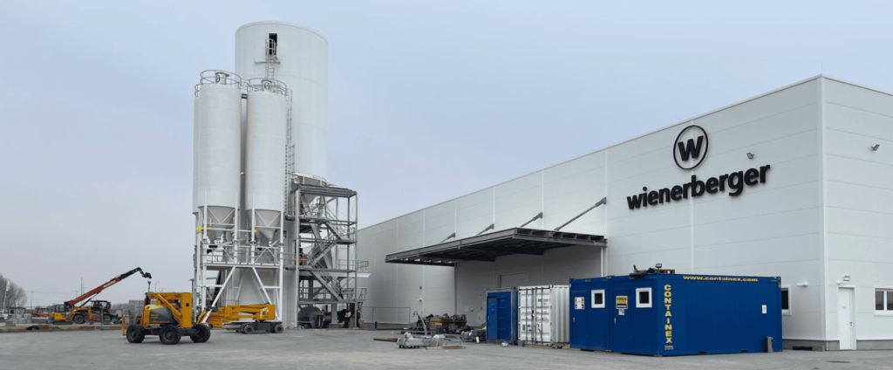 | © Wienerberger
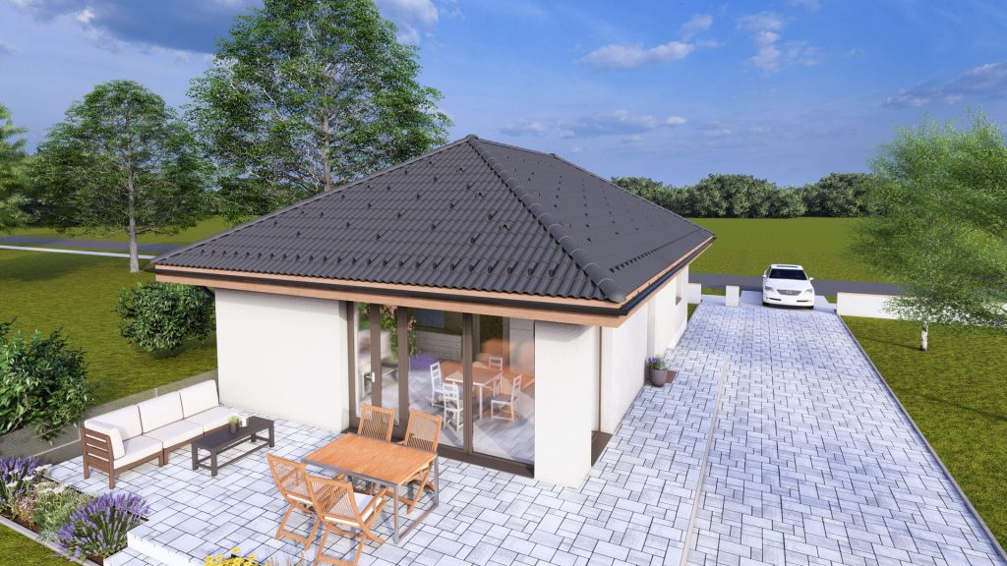 | © Wienerberger
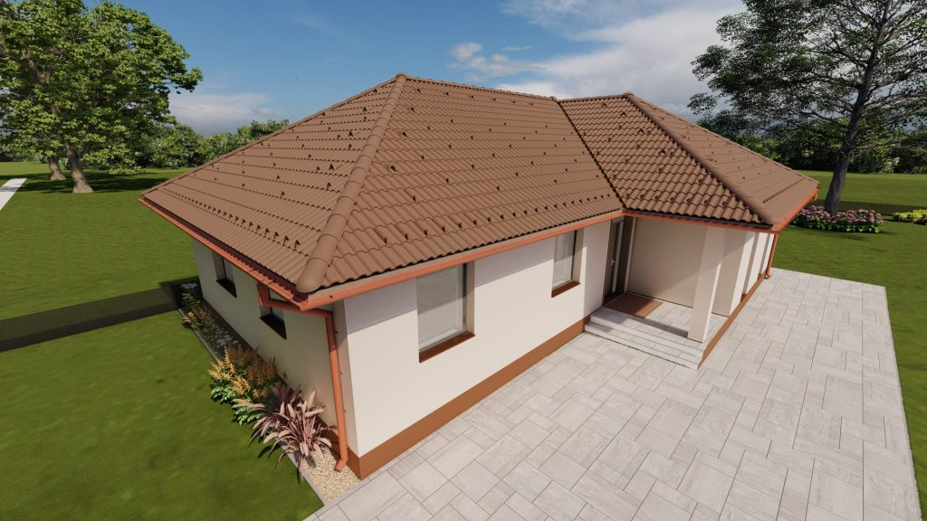 | © Wienerberger
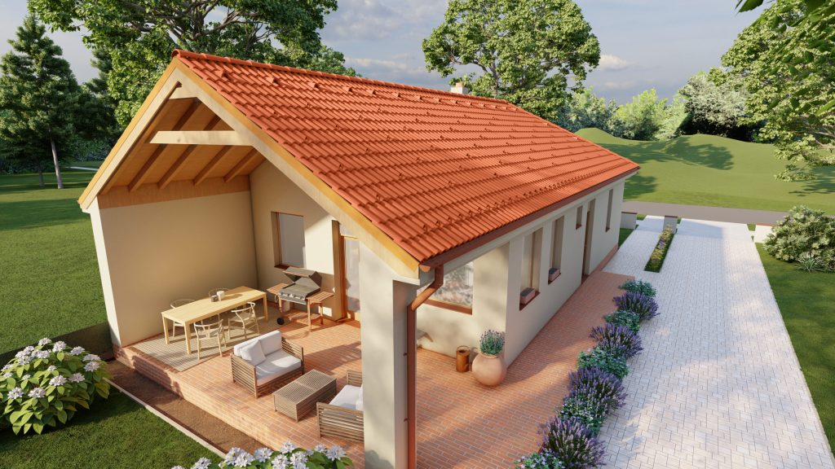 | © Wienerberger
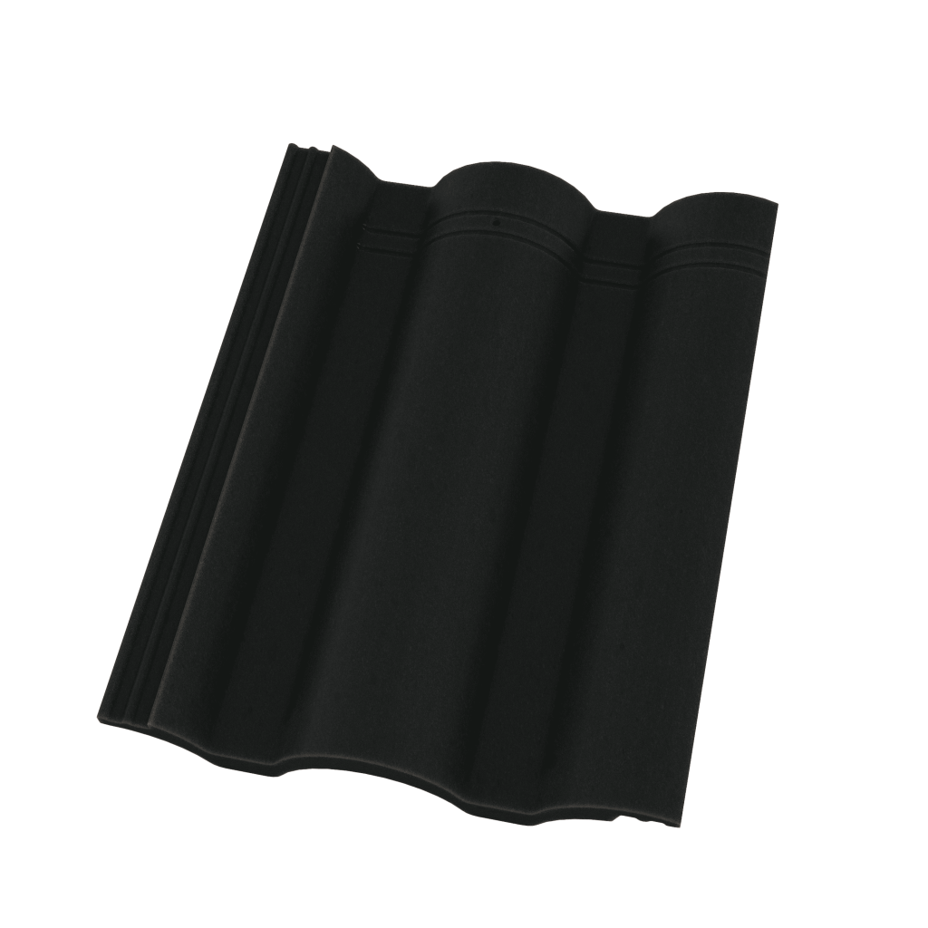 | © Wienerberger
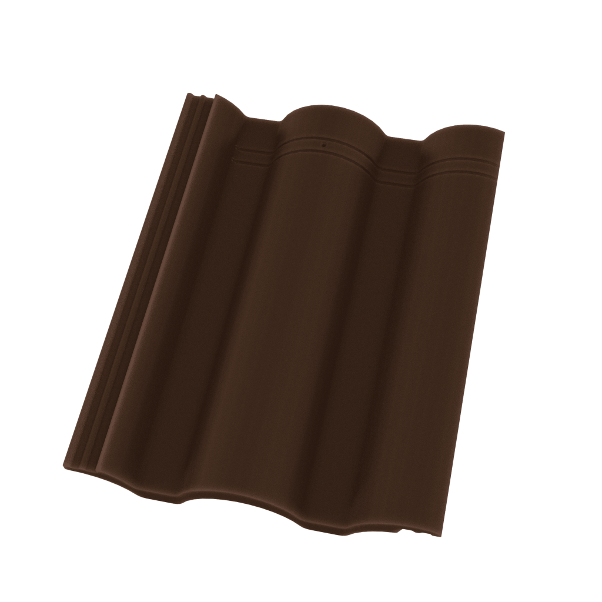 | © Wienerberger
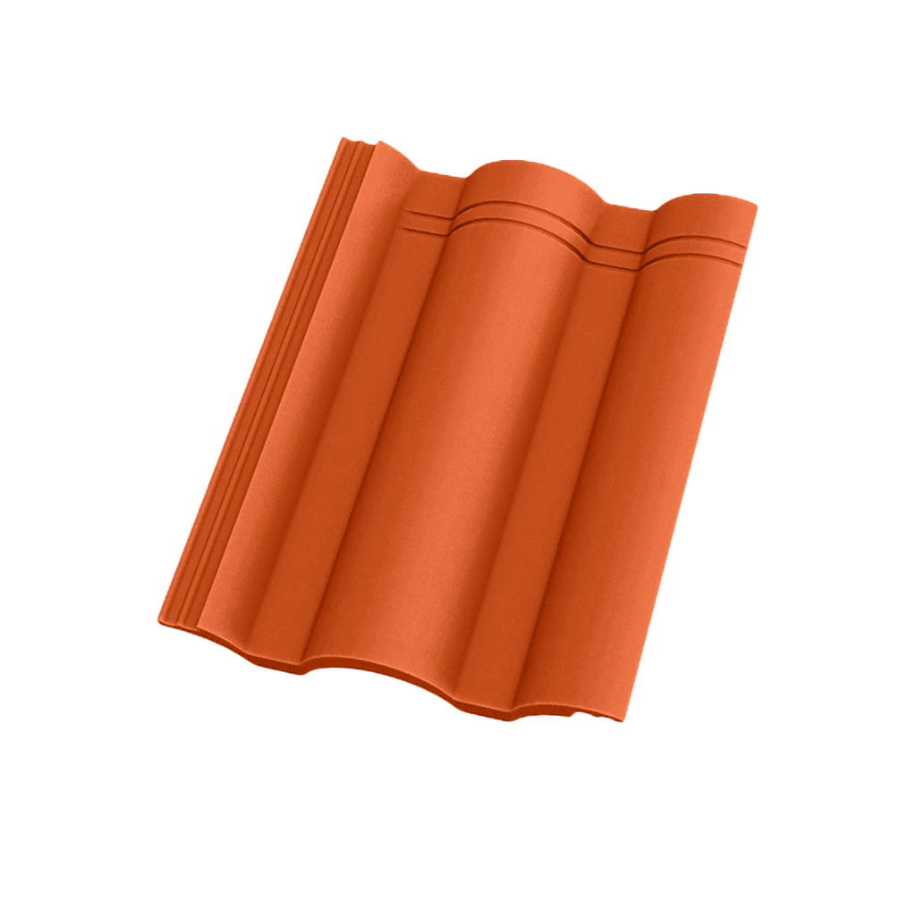 | © Wienerberger
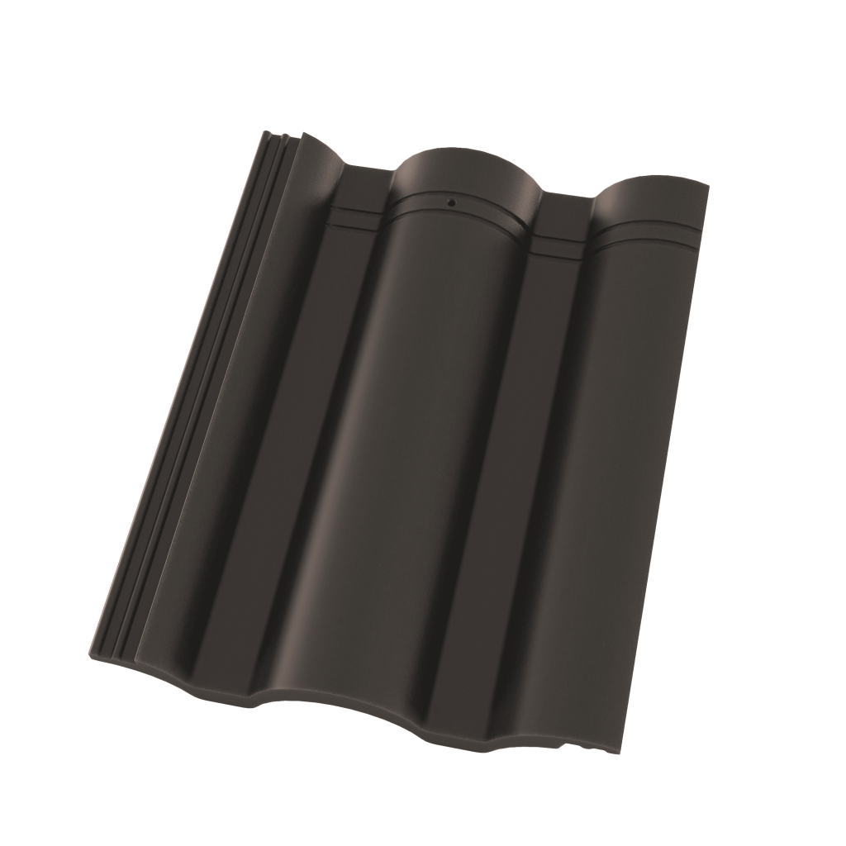 | © Wienerberger
Eredeti tartalom: Wienerberger Magyarország
Továbbította: Helló Sajtó! Üzleti Sajtószolgálat
Ez a sajtóközlemény a következő linken érhető el:

